Учитель технологии Енкова Наталья Евгеньевна.
Урок – игра «Счастливый случай» рассчитан для учащихся 6-х классов.
Тема: «Изготовление одежды».
Цель: закрепление знаний по разделу технология изготовления одежды, повышение интереса к изучаемому предмету, воспитание эстетического вкуса, развитие сообразительности, внимания, точности, пространственного представления.
Порядок проведения и правила игры.
Приглашаются 2 команды. В игре 5 этапов — геймов.
1 гейм «Конструирование».
Номера вопросов выбираются капитанами по очереди. Среди вопросов есть счастливый, номер вопроса заключен в кружок, он оценивается в З очка (остальные в 1 очко). На обсуждение даётся 15 секунд, звучит гонг. После этого один из участников дает ответ.
Каждой команде дается по 6 вопросов. Если команда не отвечает, или ответ неверный, то ответ могут дать болельщики своей команды. Затем болельщики команды - соперницы. Болельщики за верный ответ получают жетон, который в конце игры будет чем-то отмечен. В нашей игре (в конце) будет так же отмечена организованность команд и болельщиков. Из 4 команд игроков будет названа самая организованная, и совсем не обязательно ею окажется команда-победительница.
Первый гейм окончен. Счет. Музыкальная пауза (после окончания каждого гейма).
2 гейм «Швейное дело».
Вопросы задаются каждому участнику по отдельности: каждый отвечает сам, команда не помогает, время на ответ 15 сек. Вопросы командам задаются по очереди, за каждый правильный ответ 1 балл. Начинает команда, у которой меньше баллов.
3 гейм «Заморочки».
Командам даются задания из раздела моделирование. На выполнение отводится 10 мин., за правильное выполнение 3 балла.
4 гейм «Темная лошадка».
Командам даются папки с заданиями, какая команда выполнит первой и правильно получает по 3 балла.
5 гейм Блиц - турнир.
Каждой команде задается по одному заданию, за каждое правильное слово 1 балл. На выполнение даётся не более 1 мин.
Первый гейм «Конструирование»
3 очка за правильный ответ.
1. О какой части тела говорится? Форма зависит от грудной клетки, а также от степени развитости. Она может быть узкой, широкой, плоской. Она бывает сильно или слабо развита. В зависимости от этого выбирается фасон изделия. (Грудь)
2. О какой части тела говорится? Бывает нормальной, высокой, низкой, с большими или малыми прогибами по бокам. (Талия)
3. Где проходит и для чего служит плечевой конструктивный пояс? (Определяет ширину одежды в плечах, является опорой для плечевых изделий.)
4. Где проходит и для чего служит грудной конструктивный пояс? (Проходит по линии груди, определяет размер и является границей выпуклости груди.)
Вопрос в зал. Дайте определение: Что такое конструирование? (Конструирование – это построение чертежа выкройки изделия.)
Приз — за самое точное определение.
1очко за правильный ответ.
5. Какой конструктивный пояс необходим для построения чертежа сарафана? (Подмышечный)
6. Какой конструктивный пояс определяет размер шапок? (Головной)
7. Какие мерки при измерении фигуры человека, для построения чертежа юбки, мы записываем в половинном размере? (Ст, Сб)
8. Какие мерки при измерении фигуры человека, для построения чертежа юбки, мы записываем полностью? (Диз)
Вопрос в зал. Из каких деталей состоит юбка? (Передняя и задняя половинка юбки, пояс, в некоторых моделях кокетка)
9. При построении чертежа юбки, какие необходимы прибавки? (Пт,Пб)
10. Как правильно измерит мерку полуобхват талии? (Лента проходит горизонтально, по самому узкому месту туловища.)
11. Как правильно измерит мерку полуобхват бёдер? (Лента проходит горизонтально вокруг туловища, сзади по ягодичным точкам, спереди с учётом выступа живота.)
12. Как правильно измерит мерку длина юбки? (Измеряется от талии, вниз, до желаемой длины.)
2 гейм «Швейное дело»
Вопрос в зал. Приспособление, предназначенное для предохранения пальца от укола. (Наперсток)
- Строчка, применяемая для временного соединения деталей, когда одна деталь накладывается на другую. (Намёточная)
- Построение чертежа выкройки изделия. (Конструирование)
- Детали, из которых состоит изделие, выкроенные из ткани с припусками на швы. (Детали кроя)
- Совокупность предметов, которыми облекают тело человека. (Одежда)
- Вид отделки, образующийся путем наложения одного слоя ткани на другой. (Складки)
- Вспомогательные изделия, которые используют в швейном производстве. (Фурнитура)
- Застежки пружинного действия. (Кнопки)
- Приспособление для застежки и отделки одежды. (Пуговицы)
- Изготовление выкройки изделия в соответствии с выбранной моделью. (Моделирование)
- Размеры частей туловища, учитываемые в изготовлении одежды. (Мерки)
- Последовательное повторение отдельных узоров. (Орнамент)
- Точное перенесение намеченных линий с одной детали на другую посредством стежков. (Копирование)
- Инструмент для влажно-тепловой обработки материалов. (Утюг)
- Приспособление для глаженья, изготовленное дерева. (Гладильная доска)
- Требования, применяемые к одежде для обеспечения нормальной жизнедеятельности организма человека. (Гигиенические)
- Требования, заключающиеся в том, чтобы одежда была удобной, красивой, соответствовала моде. (Эстетические)
3 гейм. «Заморочки»
Вопрос в зал. Кто даст правильное определение моделированию? (Моделирование – это процесс изменения чертежа выкройки в соответствии с выбранной моделью.)
Командам выдаются эскизы юбок, нужно выполнить моделирование на чертеже и на цветной бумаге, объяснить последовательность выполнения моделирования, какой вид раздвижки применялся, подписать название всех линей, количество деталей, указать направление долевой нити на каждой детали.
Эскиз №1 Эскиз №2
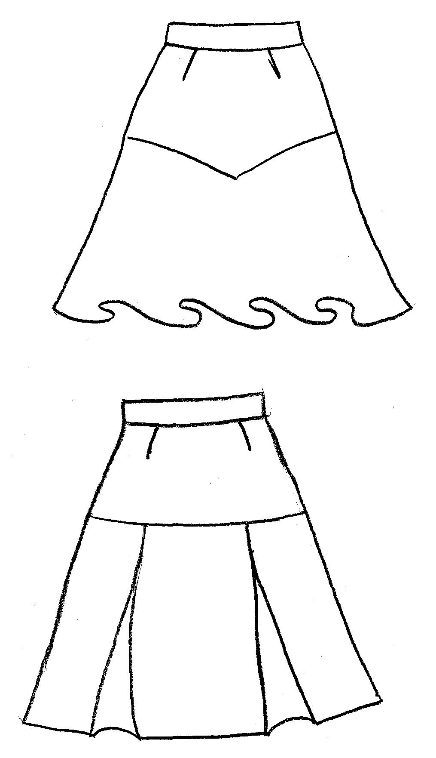

4 гейм «Темная лошадка»
Командам нужно на образцах складок подписать их название. На образцах различных видов швов, нужно сказать, что это за шов, где его можно применить, определить последовательность его выполнения.
5 гейм Блиц – турнир
1. Допишите буквы, и вы сможете прочитать термины, применяемые при выполнении машинных работ.
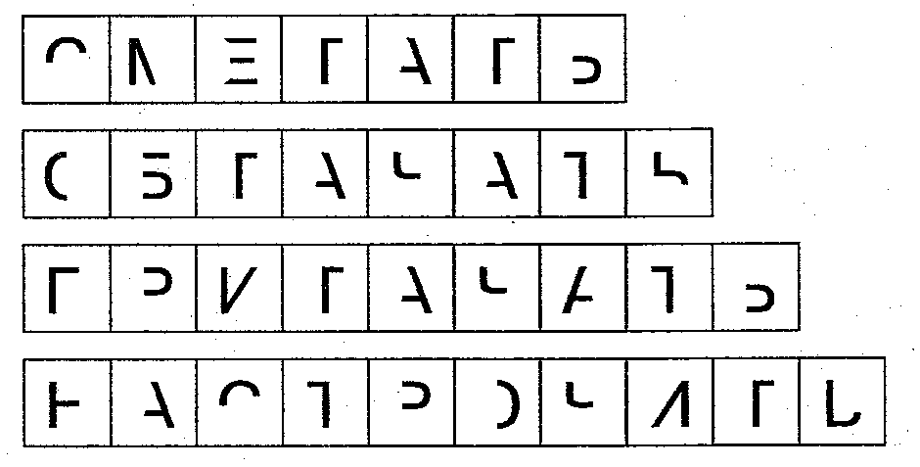
2. Во всех предложенных словах присутствует буква «Е». Пользуясь определениями, отгадайте эти слова и впишите буквы в пустые клетки (слова из раздела: конструирование и моделирование).
 | Е
 |  |  |  | Е |  |  |  |  |  |  |  |  |  |  |  | Е
(мерки, моделирование)

